T-doce : MIRO

เนื่องจาก user ทำการตั้งหนี้ผ่าน T-code : MIRO ด้วย PO : 8050000032

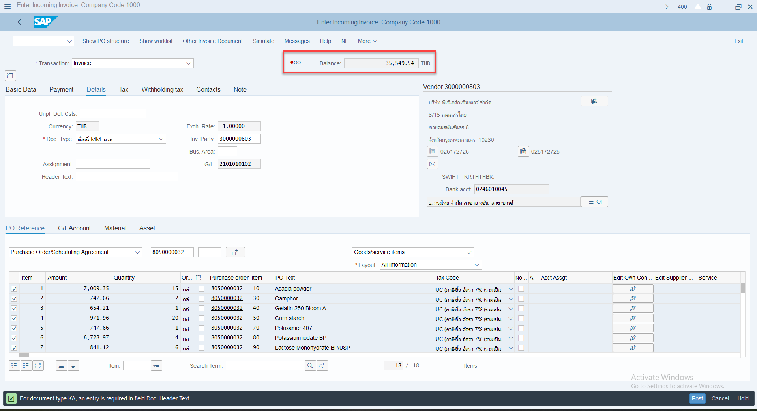

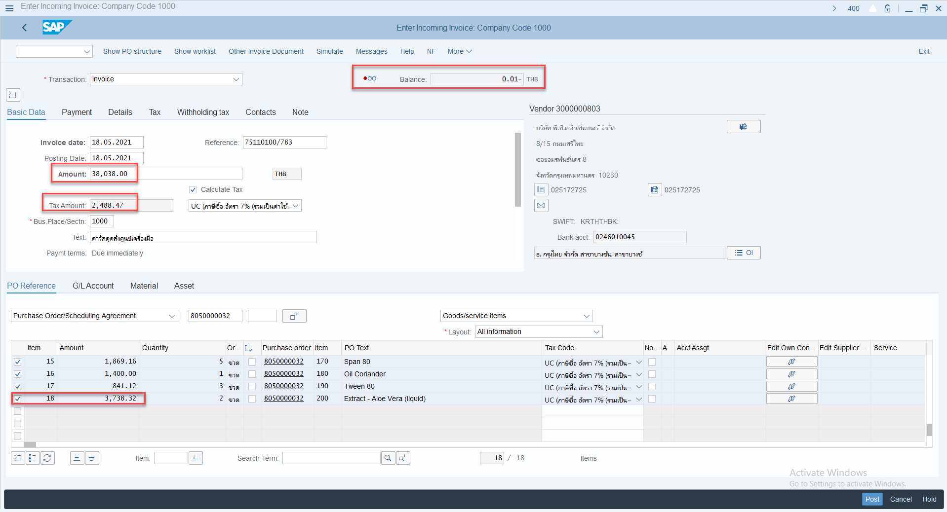

แต่มียอด Diff อยู่ 0.01- user จึงดำเนินการปรับยอดเงินรายการสุดท้าย จาก ยอด 3,738.32 เป็น 3,738.31 เพื่อไม่ให้เกิดยอด Diff

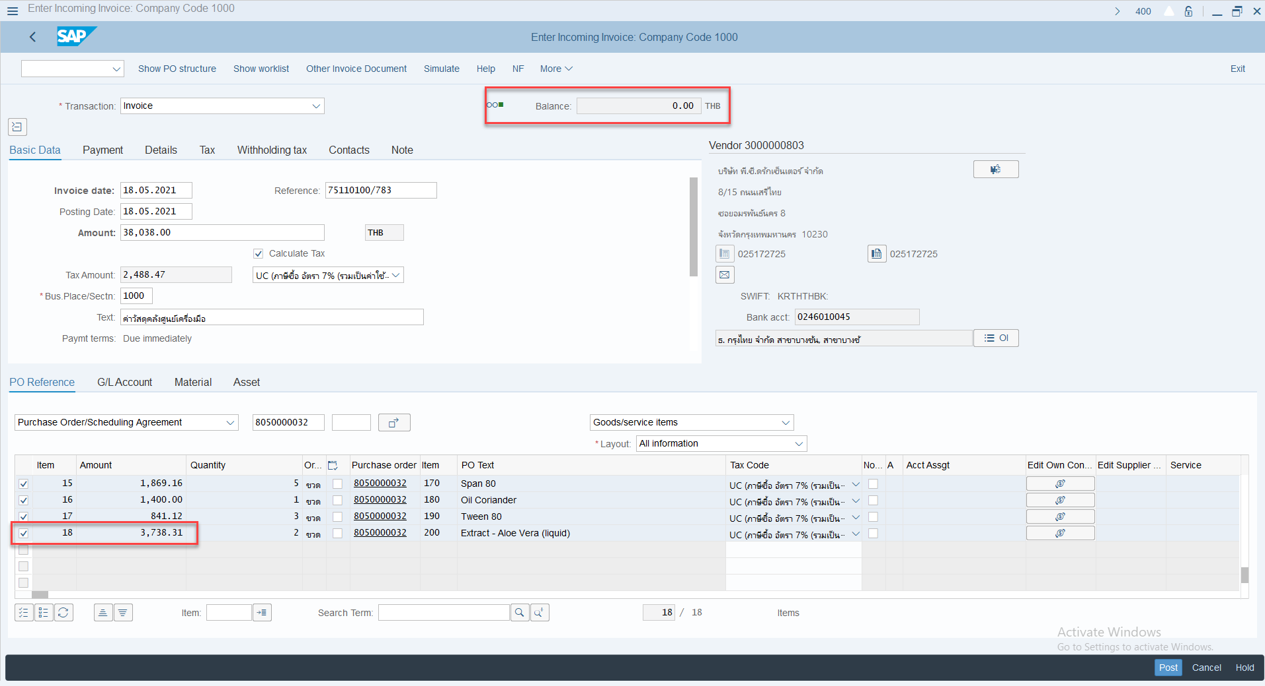

จากนั้นกด Simulate พบว่า ยอดส่วนต่าง 0.01- ไปลงบัญชี 9000000009-บัญชีส่วนต่างราคาในใบแจ้งหนี้กับใบสั่งซื้อ

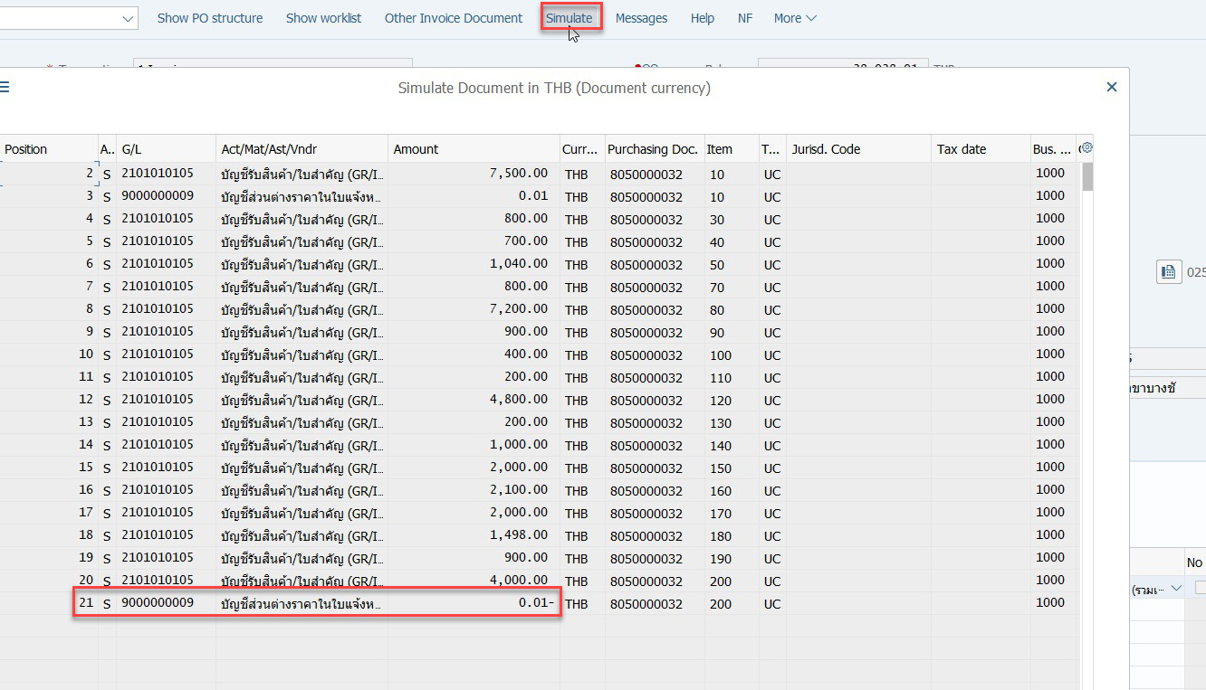

ซึ่งถ้าหากเข้าไปดูในใบ PO ส่วนต่างจะต้องลง GL 1105020102-วัสดุคงเหลือคลังศูนย์เครื่องมือวิทยาศาสตร์และเทคโน คู่กับบัญชี 2101010105-บัญชีรับสินค้า/ใบสำคัญ (GR/IR)

